强哥:

这是OA上的，打开以后是这样的

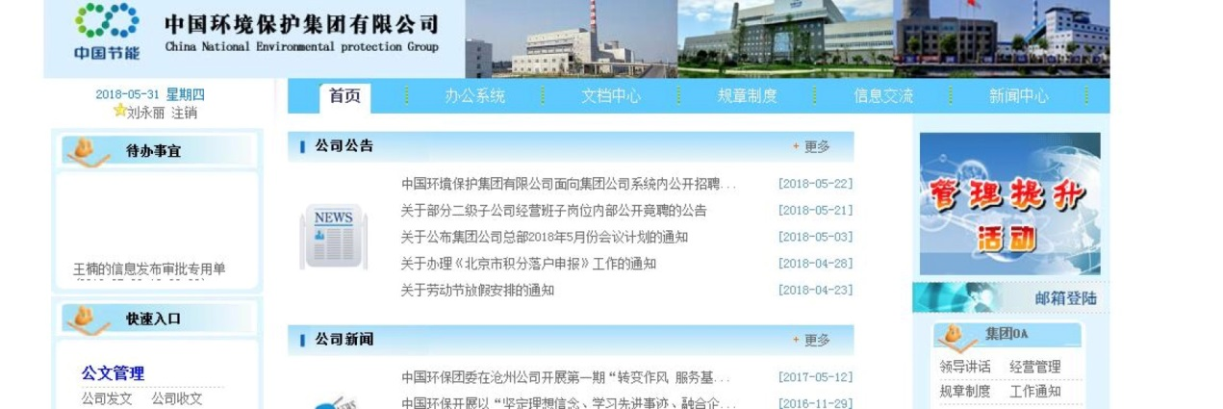

强哥:

http://oa.cecic.corp/mainapp/manageUp.nsf/frmMain?openform

强哥:

我们想开发一个类似的放在MSO首页

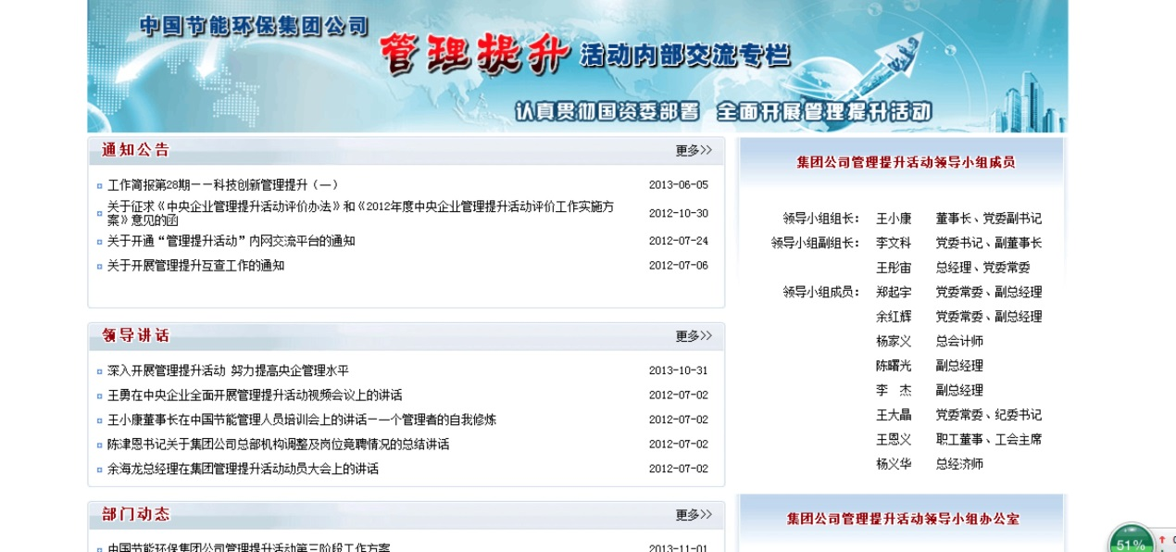

强哥:

嗯，另外，框架可以按照这个，风格能做类似下面这种扁平化设计风格么？

强哥:

http://www.cecep.cn/g12096.aspx